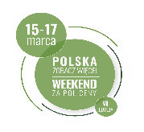
Akcja „Polska zobacz więcej – weekend za pół ceny”
Szanowni Państwo uprzejmie informujemy, iż przystąpiliśmy do akcji organizowanej przez Polską Organizację Turystyczną „Polska zobacz więcej-weekend za pół ceny”.
Zapraszamy wszystkich chętnych do skorzystania z okazji pobytu w Centrum Konferencyjno Wypoczynkowym w Sierakowie za pól ceny w terminie 15-17 marca 2019r.
REZERWACJA TEL.: 61 295 30 72

Akcja Polskiej Organizacji Turystycznej ma na celu prezentację ogólnopolskiej oferty turystycznej i zachęcenia rodaków do korzystania z akcji i usług turystycznych na terenie całego kraju, również poza głównym sezonem wakacyjnym.

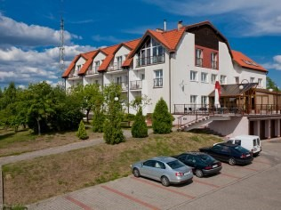

CENNIK
Centrum Konferencyjno Wypoczynkowe 2019r.
„Polska zobacz więcej – weekend za pół ceny” w dniach od 15-17 marca 2019
Usługi hotelowe

NOCLEG
pokój 1 osobowy 49,50 zł
pokój 2 osobowy 90,00 zł
W cenę noclegu wliczone śniadanie ( cena śniad.) 12,00 zł
Dostawka nocleg ze śniadaniem 37,50 zł
……………………………………………………………………………………………………………………………………………
NOCLEG
Studio do pojedynczego wykorzystania 70,00 zł
W cenę noclegu wliczone śniadanie ( cena śniad.) 12,00 zł
………………………………………………………………………………………………………………………………………………
NOCLEG
apartament 101 - dla 2 osób 125,00 zł
dodatkowa osoba 30,00 zł
w cenę noclegu wliczone śniadanie ( cena śniad.) 12,00 zł /os.
………………………………………………………………………………………………………………………………………….
NOCLEG
Pobyt min. 2 doby (weekendy i okres letni)
Pokój 1 osobowy
42,00 zł /doba ( nocleg 30,00 zł + śniadanie 12,00 zł)
56,00 zł /doba ( nocleg 30,00 zł + wyżywienie śniadanie , obiadokolacja 26,00 zł)
Pokój 2 osobowy
80,00 zł/doba ( nocleg 28,00 zł + śniadanie 12,00 zł)
107,50zł/doba (nocleg 28,00 zł +wyżywienie śniadanie, obiadokolacja 26,00 zł ),
………………………………………………………………………………………………………………………………………….
APARTAMENTY
Zakwaterowanie min. 3 osoby
Cena noclegu ze śniadaniem:
Każda osoba 38,00 zł/doba (N-26,00/BB-12,00/os.)
Cena noclegu z pełnym wyżywieniem 2 posiłki:
Każda osoba 52,00 zł/doba (N- 26,00/HB-26,00/os.)
……………………………………………………………………………………………………………………………………………
POBYT DZIECI
Dzieci do lat 3 pobyt bezpłatny
Dzieci od 3 lat do 10 lat/osobne spanie
nocleg ze śniadaniem 32,50 zł
nocleg- 22,50 zł BB- 10,00 zł
nocleg z pełnym wyżywieniem ½ porcji 40,00 zł
nocleg- 24,00 zł HB- 16,00 zł
Łóżeczko ( bez pościeli ) dziecięce bezpłatnie

